План урока
Раздел долгосрочного плана: Представление информации

Дата: ФИО учителя: Кошкарбаева М.С.

Класс:6 Участвовали: Отсутствовали:
Тема урока |  | Двоичное представление информации
Учебные цели для достижения на этом уроке (ссылка на учебную программу) |  | 6.2.1.2 пояснять, что вся информация для компьютера представляется в двоичном виде
Цельурока |  | Все:знать понятие «двоичный вид», уметь отличать способы представления инфрмации в двоичном виде;  Большинство:переводить числа из десятичной системы счисления в двоичную;  Некоторые:применять алфавит двоичной системы счисления при выполнении упражнений
Критерии оценки |  | -знают и умеют формулировать определение «Двоичное представление информации»;  -различают представление разных видов информации в двоичном коде;  -применяют правила двоичного представления данных при выполнении упражнений.
Языковые цели |  | Лексика и терминология,специфичная для предмета:«Двоичное представление», «Двоичный код», «Система счисления»  Набор полезных фраз для диалога/письма:«Перевод из десятичной системы счисления в двоичную и наоборот», «Кодовая таблица ASCII».
Привитие ценностей |  | Привитие ценностей осуществляется через индивидуальную, парную и групповую работу.  Уважение по отношению к себе и окружающим.  Независимость Казахстана и Астаны
Межпредметная связь |  | С математикой и историей Казахстана через задание «Главный символ столицы - Байтерек»
Предшествующиезнанияпотеме |  | «Виды информации», «Единицы измерения информации»
Ход урока
Запланированные этапы урока | Виды запланированных упражнений на уроке |  | Ресурсы
Начало урока  4-5 минут | Организационный момент  Прием «Доброе утро»  Цель: создание благоприятной обстановки в классе, поднятие настроения, настрой на рабочий лад.  Доброе утро, ребята!  Я скажу слова "Доброе утро ..." и назову кого-то из нашего класса. Те, кого я назову, помашут мне рукой - значит, вы услышали и отвечаете мне на приветствие.  - Доброе утро всем девочкам!... (Девочки машут и отвечают: "Доброе утро!")  - Доброе утро всем мальчикам!  - Доброе утро всем тем, кто сегодня чистил зубы!  - Доброе утро всем тем, кто кушал сегодня кашу!  - Доброе утро всем, кто любит конфеты!  - Доброе утро всем, кто любит информатику!  Посмотрите друг на друга, улыбнитесь друг другу, пожелайте друг другу удачи и начнем работать.  Актуализация знаний, выход на тему урока  Прием «Проблемный вопрос»  Цель: развитие навыков критического мышления, выход на новую тему и постановка целей урока.  Учитель читает стихотворение:  Ей было 1100 лет  Она в 101 класс ходила,  В портфеле по 100 книг носила.  Все это правда, а не бред.  Когда пыля десятком ног,  Она бежала по дороге.  За ней всегда бежал щенок  С одним хвостом, зато стоногий,  Она ловила каждый звук  Своими десятью ушами,  И 10 загорелый рук  Портфель и поводок держали.  И десять темно-синих газ  Оглядывали мир привычно.  Но станет все совсем обычным,  Когда поймете наш рассказ.  В чем заключается «неразбериха» в стихотворении?  Ребята высказывают свое мнение сначала в парах, затем в группах, таким образом, приходят к мнению, что, наверное, информация представлена в новом для них виде. Учитель сообщает тему урока, ребята ставят перед собой цель, которую им необходимо достичь к концу урока. |  | https://kopilkaurokov.ru/informatika/uroki/urok-informatiki-priedstavlieniie-informatsii-v-komp-iutierie
Серединаурока  18-20 минут | Изучение нового материала  Прием «Коллеги».  Цель: изучение нового материала через активные формы обучения, развитие навыков само и взаимообучения, само и взаимооценивания, развитие коммуникативных навыков.  Половине класса учитель раздает название видов информации: «Текстовая информация», «Числовая информация», «Графическая информация», «Видеоинформация».  Второй половине - пояснение как данный вид информации представляется в компьютере.  Задача ребят найти своего «коллегу» (название+пояснение) и создать небольшой кластер для самопрезентации всему классу.  Формативное оценивание: ребята устно оценивают свою работу, затем дают оценку работе другой команды через прием «Похвалюшка».  Учитель также словесно оценивает: «Отлично», «Хорошо, но обрати внимание на…»  Закрепление и отработка полученных знаний на уроке  Задание №1 «Найди соответствие»  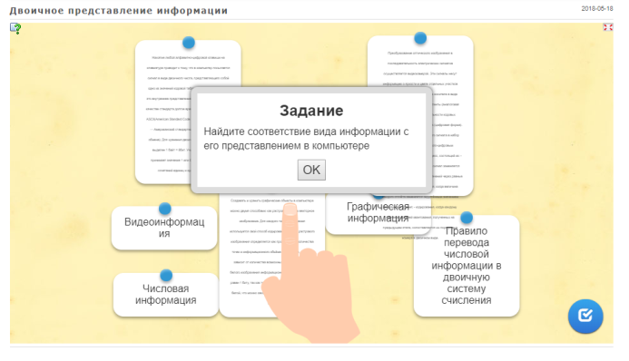  ПриемДжесси Дженти «Думай- В паре - Делись»  Цель: закрепить и проконтролировать знания учащихся по теме урока, развивать навыки критического мышления, развивать коммуникативные навыки.  Уровень мыслительных навыков: знание, понимание, применение.  Критерии оценивания:знают виды информации и способы их представления; понимают отличия между видами и способами представления; применяют полученные знания в выполнении данного задания, находя соответствие между названием и способом представления.  Дескриптор: знает виды информации и способы их представления в компьютере; находит название, отличает способы друг от друга.  Формативное оценивание:устная похвала, комментарии и замечания по ответу, если он неверный.  Цель: проверить уровень мыслительных навыков учащихся по теме урока и при необходимости их скорректировать.  Задание №2 «Главный символ столицы - Байтерек». Ребятам дается карточка, на которой даются числовые характеристики Байтерека (высота сооружения, диаметр шара и т.д.), но некоторые данные ошибочны. Задача ребят найти ошибку и перевести числа в двоичный код.  Прием«Лови ошибку»  Цель: развивать навыки критического мышления, осуществить междпредметную связь с математикой и историей Казахстана;прививать патриотические и духовные ценности.  Уровень мыслительных навыков: знание, понимание, применение.  Критерии оценивания: знают виды информации и способы их представления; находят ошибки в математических и исторических данных,переводят числа из десятичной системы счисления в двоичную.  Дескриптор: знает виды информации и способы их представления в компьютере; находит ошибки в математических и исторических данных,переводит числа из десятичной системы счисления в двоичную.  Формативное оценивание: «Смайл». Веселый смайл – не возникло никаких затруднений, грустный – возникли трудности.  Цель: проверить уровень мыслительных навыков учащихся по теме урока и при необходимости их скорректировать.  Разминка «Верно/Неверно»: учитель предлагает утверждения, ребятам необходимо с помощью сигнальной карточки определить верные они или нет.Карточка с «0» - неверно, с «1» - верно.  1. Байт – это минимальная единица измерения информации.  2. Флешка – это гибкий магнитный диск.  3. Клавиатура - это мозг компьютера и т.д.  Цель: сменить вид деятельности; осуществить непродолжительный динамических отдых путем двигательной активности; проверить знания учащихся по пройденным темам.  Формативное оценивание: устные комментарии учащихся, учителя. |  | Раздаточный материал, листы А3, маркеры  https://learningapps.org/display?v=psy0onppc18  https://learningapps.org/display?v=pxofxkpxk18  Раздаточный материал  Сигнальные карточки
Конец урока  13-15 минут | Задание №3 «Выполни упражнение». Упражнение взято из ресурсов республиканского образовательного сайта «BilimLand» из категории «Информатика. Двоичная система счисления».  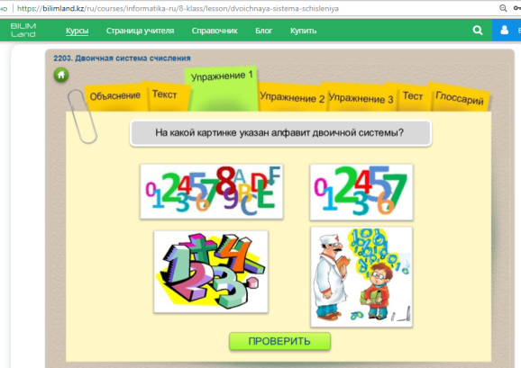  Индивидуальная работа  Цель: закрепить и проконтролировать знания учащихся по теме урока, развивать навыкикритического мышления; способствовать развитию навыков умения работать самостоятельно.  Уровень мыслительных навыков: знание, понимание, применение.  Критерии оценивания: знают понятие «двоичная система счисления»; понимают отличия между видами систем счисления; применяют полученные знания при выполнении данного задания.  Дескриптор: знает алфавит двоичной системы счисления; указывает правильные/неправильные ответы; дополняет предложения правильными вариантами ответов.  Формативное оценивание: устная похвала, комментарии и замечания по ответу, если он неверный.  Цель: проверить уровень мыслительных навыков учащихся по теме «Двоичная система счисления» и при необходимости их скорректировать.  Подведение итогов урока:  Рефлексия осуществится через прием «Кодовое слово». На доске даны утверждения и слова, характеризующие учебную деятельность учащегося на уроке: положительные закодированы через «1», отрицательные – «0». Ребята могут выбрать как одно, так и несколько утверждений. Затем ученики пишут код на листочке и прикрепляют на доску, обьясняя свою кодировку - то есть декодируют ответ.  Утверждения:  У меня все получилось – 1  Я - молодец – 1  У меня возникли трудности с... – 0  Я допустил ошибку при выполнении ... – 0  Я отлично усвоил тему – 1  Мне стоит обратить внимание на... – 0 и т.д.  Домашнее задание: сочинить небольшую сказку на 10-12 предожений с использованием двоичного представления данных.  Учитель с ребятами подводят итоги урока, прощаются, благодарят друг друга за плодотворную работу. |  | https://bilimland.kz/ru/courses/informatika-ru/8-klass/lesson/dvoichnaya-sistema-schisleniya  Раздаточный материал

